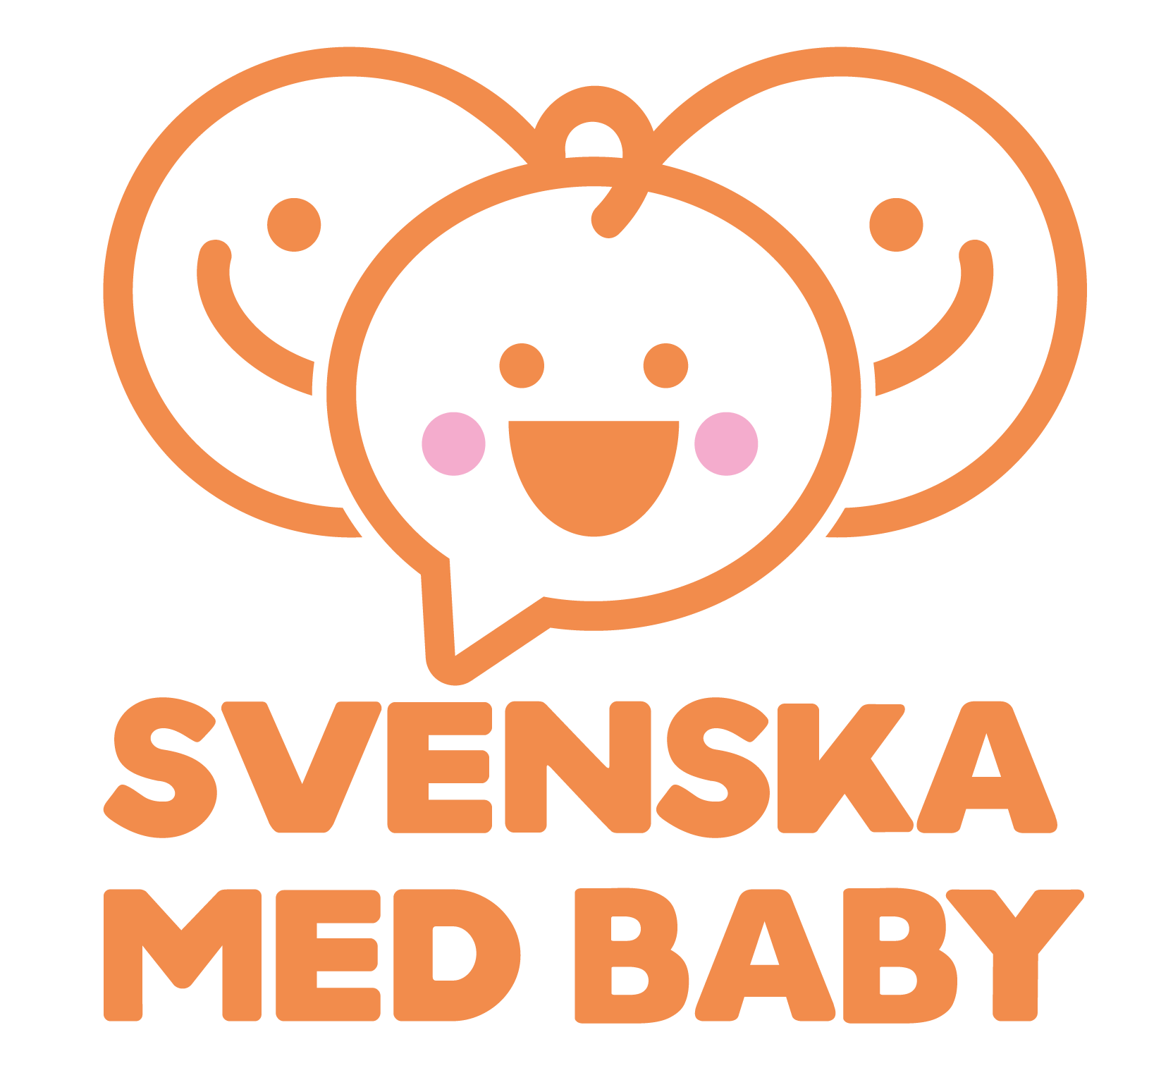

**Stadga för Svenska med baby antagen 18 maj 2023**

§1 Syfte

* Svenska med baby skapar mötesplatser för familjer med olika bakgrund med syftet att bryta segregation och underlätta etableringen i samhället. Genom öppna föräldragrupper och gemensamma aktiviteter för småbarnsföräldrar och barn med olika bakgrund och kultur skapar vi förutsättningar för deltagarna att på ett ömsesidigt sätt lära av varandra. Svenska med baby har barnkonventionen med allas lika värde som grund för sitt arbete.

§2 Organisation

* Svenska med babys juridiska namn är Svenska med baby.
* Svenska med baby har sitt säte i Stockholm.
* Svenska med baby är en partipolitiskt och religiöst obunden förening.
* Alla föräldrar med medföljande barn som delar Svenska med babys värderingar är välkomna att delta i Svenska med babys verksamhet.
* Svenska med babys högsta beslutande organ mellan årsmöten är Svenska med babys styrelse.

§3 Medlemskap

* Alla som delar Svenska med babys och värderingar, såsom de uttryck i organisationens vision och uppdrag är välkomna att ansöka om medlemskap i Svenska med baby.

§4 Medlemskapets upphörande

* Medlemskap i Svenska med baby upphör med omedelbar verkan om medlem meddelar styrelsen för Svenska med baby att utträde ur organisationen önskas.
* Styrelsen för Svenska med baby kan utesluta en medlem om den motverkar organisationens syfte såsom det uttrycks i denna stadga.

§5 Firmatecknare

* Styrelsen utser två eller flera firmatecknare som var för sig har rätt att enskilt teckna firma.

§6 Räkenskaper

* Styrelsens förvaltning ska årligen granskas av en på årsmötet utsedd revisor.

§7a. Årsmöte

* Årsmötet är föreningens högsta beslutande organ. Årsmötet skall hållas under den första halvan av varje kalenderår. Samtliga medlemmar i föreningen skall få en skriftlig kallelse minst fyra veckor innan årsmötet. Möteshandlingar ska finnas tillgängliga för föreningens medlemmar minst två veckor innan årsmötet.
* Alla som är medlemmar i föreningen vid tidpunkten för kallelsen till årsmötet har rösträtt på mötet. Medlemmar, styrelsen för Svenska med baby, revisorerna och valberedningen har närvaro, yttrande och förslagsrätt inför årsmötet.
* Om ett ärende ska behandlas på årsmötet måste det ha lyfts i en motion eller proposition.
* Ett ärende som inkommit för sent kan behandlas av årsmötet om detta med minst tre fjärdedelars majoritet beslutar att ta upp den.
* Styrelsen för Svenska med baby har rätt att lägga propositioner till årsmötet och medlemmarna i Svenska med baby har rätt att lägga motioner till årsmötet.
* Motionerna ska vara styrelsen tillhanda senast tre veckor innan årsmötets öppnande.
* Alla kandidaturer till förtroendeuppdrag som väljs på årsmötet ska vara inkomna till valberedningen för Svenska med baby senast fyra veckor innan årsmötets öppnande.
* Beslut fattas med direkt majoritet genom öppen omröstning. Sluten omröstning kan ske vid personval om någon så begär. Vid lika röstetal avgör lotten. Undantag från detta gäller endast beslut gällande förändring av denna stadga samt upplösning av föreningen, där beslut fattas enligt §12, §13 och §14 i denna stadga.
* Svenska med babys styrelse kan på eget initiativ kalla till extra årsmöte. Extra årsmöte kan också kallas vid begäran från Svenska med babys revisorer eller från minst hälften av Svenska med babys medlemmar. Kallelse ska då utsändas senast 2 veckor innan extra årsmöte. Extra årsmöte ska endast behandla de frågor som föranlett dess sammankallande.
* Årsmötets protokoll ska vara justerat och tillgängligt för medlemmarna senast två veckor efter årsmötets avslutande.

§ 7b. Dagordning

På föreningens årsmöte ska följande ärenden ingå:

1. Att mötet är stadgeenligt utlyst
2. Fastställande av mötets dagordning
3. Mötestekniska val
4. Styrelsens verksamhetsberättelse
5. Förvaltningsberättelse
6. Revisionsberättelse
7. Beviljande av ansvarsfrihet för den avgående styrelsen
8. Revidering av stadgar
9. Verksamhetsplan för kommande verksamhetsår. Styrelsens propositioner
10. Till årsmötet inkomna motioner
11. Val av föreningsordförande
12. Val av styrelse
13. Val av revisorer
14. Val av valberedning
15. Övriga frågor

§8 Styrelsen för Svenska med baby

* Styrelsen är ansvarig inför årsmötet.
* Styrelsens funktion är att leda, styra och kontrollera organisationen.
* Styrelsen ansvarar för:

1. Organisationens verksamhet och ekonomi
2. Att organisationens stadga följs
3. Verkställande av årsmötesbeslut
4. Lägga fram propositioner till årsmötet
5. Att formulera motionssvar till inkomna motioner från medlemmarna
6. Svara på frågor och på annat sätt finnas tillgängliga för medlemmarna
7. Lägga fram verksamhetsberättelse samt ekonomisk berättelse till årsmötet

* Till styrelsen väljs minst fem ordinarie ledamöter och två suppleanter, inklusive ordförande som väljs vid årsmötet.
* Styrelsen sammanträder när ordförande, revisorerna eller en majoritet av styrelsens

ledamöter begär det.

* Styrelsen är beslutsmässig då samtliga ledamöter har kallats och minst hälften av antalet ledamöter är närvarande.
* Styrelseledamöter äger närvaro-, yttrande-, förslags- och rösträtt på styrelsens sammanträden. Andra av styrelsen inbjudna äger också närvarorätt.
* Protokoll från styrelsens möte ska finnas justerade och tillgängliga för medlemmarna, vid begäran, senast en månad efter mötet.
* Styrelsen utser firmatecknare.

§ 9 Svenska med babys valberedning

* Till valberedning väljs minst en ledamot.
* Valberedningens funktion är att förbereda valen på årsmötet och dess uppgift är att:

1. utlysa möjligheten att kandidera till förtroendeuppdrag för Svenska med baby
2. ta emot nomineringar och klargöra vilka av de nominerade som kandiderar
3. intervjua kandidater
4. lägga ett förslag på ordförande, styrelse, valberedning och revisorer senast en vecka innan årsmötets öppnande

§10 Valbarhet

Alla medlemmar är valbara och har nomineringsrätt till samtliga förtroendeuppdrag inom Svenska med baby.

§11 Redovisningsår

* Svenska med babys bokföringsår sträcker sig mellan 1 januari till 31 december.

§12 Tolkning av stadgan

* Under pågående verksamhetsår är det styrelsen för Svenska med babys tolkning av denna stadga som gäller.
* Under pågående årsmöte är det styrelsen för Svenska med babys tolkning av denna stadga som gäller såvida inte årsmötet beslutar annorlunda.

§13 Ändring av stadga

* För att ändra i denna stadgan krävs ett beslut med minst två tredjedelars majoritet på ett årsmöte.
* En ändring av stadgan träder i kraft när protokollet från årsmötet är justerat om inte årsmötet beslutar annorlunda.

§14 Upplösning

* Beslut om upplösning av organisationen ska tas av två på varandra följande ordinarie årsmöten med minst tre fjärdedelars majoritet vid båda tillfällena.
* Årsmötet som beslutar om upplösning beslutar också om organisationens tillgångar. Dessa ska disponeras på ett sätt som överensstämmer med föreningens ändamål. Ingen person kan göra anspråk på eller ha rätt till några av föreningens tillgångar.

Antagna på årsmöte i Stockholm den 18 maj 2024